Донецкий Национальный Технический Университет

Лабораторная работа № 3

«Основные модели нелинейной динамики»

Выполнил:

ст. группы ИПЗИм -17

Лысенко А. С.

Проверила:

ст. препод. каф. ПМИ

Скрипник Т. В.

Покровск 2017

Вариант 9

$Y_{1}^{©}=A_{1}*\left(Y_{2}-Y_{3}\right)-A_{2}*\left(Y_{1}-f\left(t\right)\right),$ (3.22)

$Y_{2}^{©}=Y_{1}*Y_{3}-Y_{2}+A_{5},$ (3.23)

(3.24)

1) Проверка состояний.

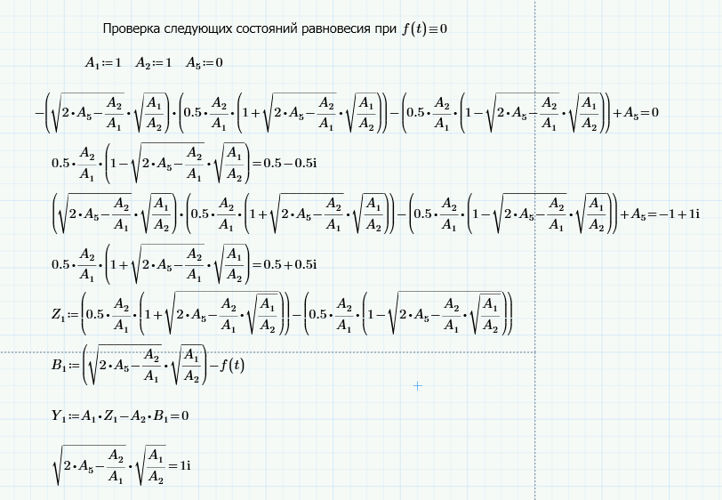

Рис. 1 – Проверка состояний в Mathcad Prime 4.0

2) Идентификация динамики автономной системы.

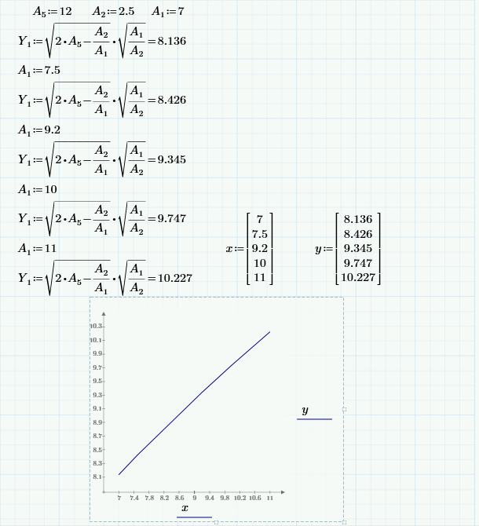

Рис. 2 – Идентификация динамики автономной системы в Mathcad Prime 4.0

3) Идентификация динамики неавтономной системы

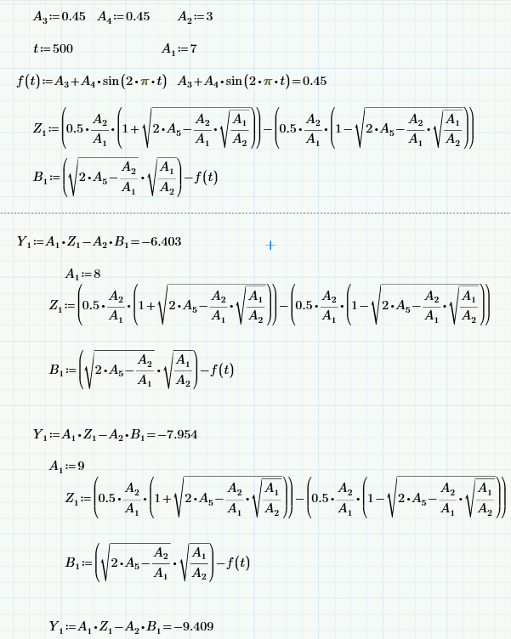

Рис. 3 – Идентификация динамики неавтономной системы А=7-9

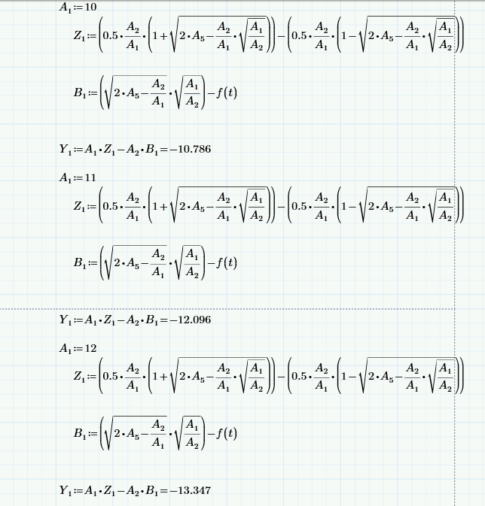

Рис. 4 – Идентификация динамики неавтономной системы А=10-12

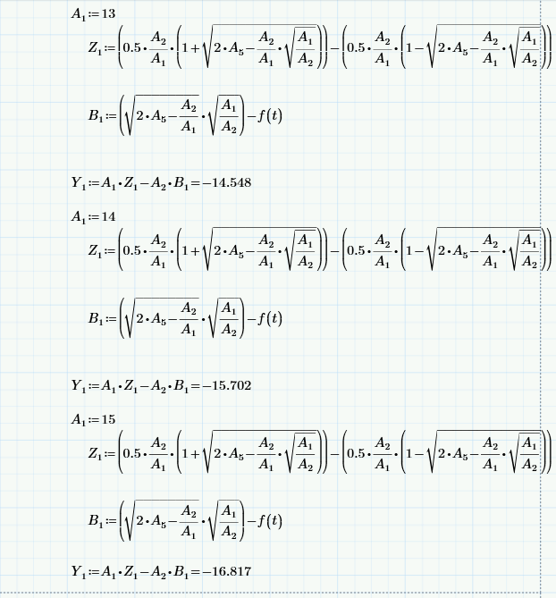

Рис. 5 – Идентификация динамики неавтономной системы А=12-15

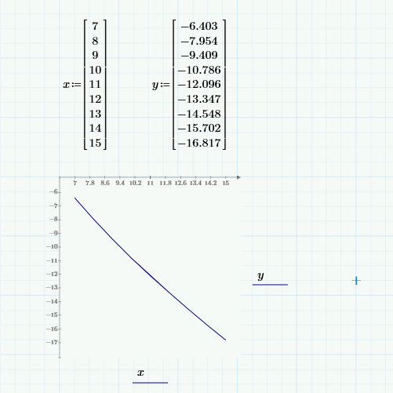

Рис. 6 – Идентификация динамики неавтономной системы график